MODELO PARA ETIQUETA
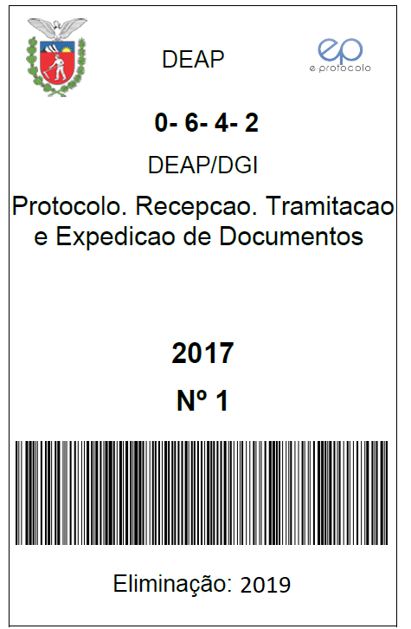

Instruções para elaboração da etiqueta padrão (10,5X17cm)
● código de classificação - indicar o código de classificação do assunto conforme Tabela de temporalidade e destinação de documentos (fonte Arial 48);
● tipologia do documento/assunto - registrar o tipo do documento e/ou assunto;
● sigla do órgão ou entidade - maiúscula, segundo o Manual de Comunicação Escrita Oficial do Estado do Paraná (fonte Arial 48);
● data-limite/período - indicar a data mais antiga e a mais recente da documentação contida na caixa, ou unidade de acondicionamento;
● número da caixa;
● destinação: de acordo com a temporalidade de cada código de classificação.
Observação: alguns campos são gerados automaticamente pelo Sistema, como por exemplo a destinação, que pode ser para Guarda Permanente ou Eliminação.

